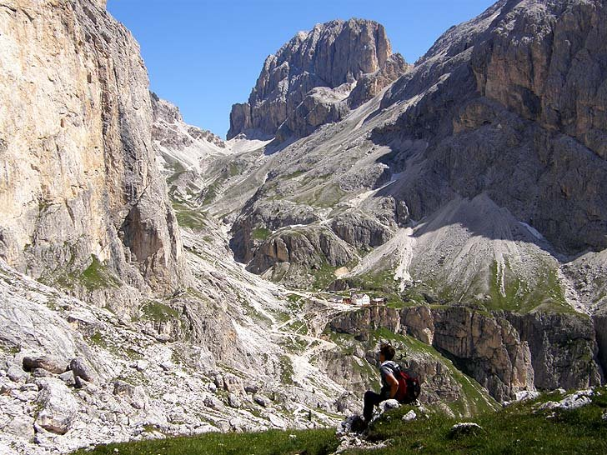
… e li portò
sopra
un monte
L. MONARI, Questo è il mio Figlio prediletto; ascoltatelo! Esercizi spirituali diocesani, Cavallino VE 2007 (Trascrizione non rivista dall’Autore)

LUCE

VESTE BIANCA

ANTIPODI

La Parola eterna si fa “carne mortale”
alto

Gesù fa una scelta precisa dei tre discepoli [Pietro, Giacomo e Giovanni], gli stessi che saranno testimoni anche dell'agonia dei Getzemani. C'è evidentemente una intimità particolare con loro: Gesù li prende e li conduce in un luogo appartato, loro soli, su un monte alto. Il monte è il luogo dell'incontro con Dio; qui il “monte alto” è il luogo dell'incontro personale di Gesù con loro.
Così anche gli esercizi [spirituali] certamente nascono da un vostro desiderio di qualche giorno di riflessione e di preghiera, ma prima di tutto nascono dalla scelta del Signore, che vi ha spinti a venire qui. È stata quindi una sua chiamata.
Si trasfigurò davanti a loro e le sue vesti divennero splendenti, bianchissime: nessun lavandaio sulla terra potrebbe renderle così bianche.
La veste è stranamente il simbolo dell'interiorità: la veste bianca dice l'identità profonda delle persone come identità divina, perché il bianco ha questo significato di rimando al mondo divino.
Tutto il senso degli esercizi è racchiuso lì: poter vedere il Signore trasfigurato.
Ma che cosa significa vedere il Signore trasfigurato?

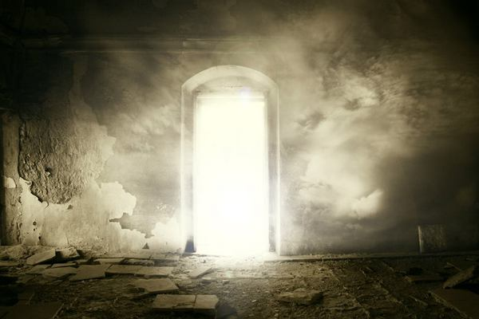
Nel Prologo al suo vangelo, Giovanni scrive: Il Verbo si fece carne e venne ad abitare in mezzo a noi; e noi vedemmo la sua gloria, gloria come di unigenito dal Padre, pieno di grazia e di verità.
Il verbo si fece carne è l'annuncio fondamentale della fede cristiana, quello che unisce due realtà di per sé agli antipodi: da una parte, il Verbo, la Parola di Dio - quindi eterna, onnipotente, parola immensa; dall'altra, la carne che è la condizione debole dell'uomo - quindi fragile, sottomessa alla morte, limitata. La carne, diceva il profeta Isaia, fiorisce per un giorno e poi secca e muore; la parola di Dio dura per sempre. Possiamo capire allora: la Parola di Dio si fece carne e quindi attraversò l'immensa distanza che c'è tra l'uomo e Dio e assunse una forma umana.

rivestita della bellezza di Dio

EQUILIBRIO

SOLTANTO UNA PAROLA

In Gesù tutte le parole di Dio sono diventate “sì”

E noi abbiamo visto la sua gloria: evidentemente abbiamo visto la carne, perché noi non possiamo vedere che quella, nessuno ha gli occhi per vedere la divinità. Giovanni, infatti, dice alla fine del Prologo: Dio nessuno lo ha mai visto. La carne, invece, fa parte del mondo: con gli occhi, con le orecchie, con le mani la si può vedere, ascoltare, toccare. E noi, dice Giovanni, abbiamo visto la sua gloria, cioè abbiamo visto quella carne rivestita della bellezza di Dio, della santità di Dio, della perfezione di Dio, del mistero di Dio. Abbiamo visto la sua gloria.

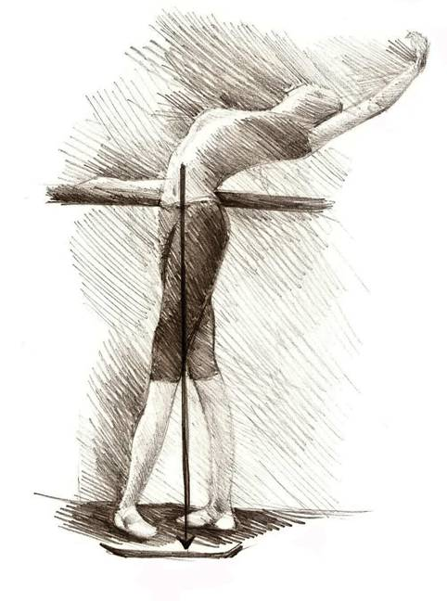
Ecco, questo sarebbe il traguardo più bello degli esercizi, il cammino da compiere. Ma non pensatelo come se si dovesse avere un'esperienza eclatante, straordinaria. È qualcosa di molto più normale, di molto quotidiano. Se, per esempio, voi arriverete a dire con Pietro: Signore, da chi andremo? Tu hai parole di vita eterna e noi abbiamo creduto che tu sei il Santo di Dio, avrete fatto l'esperienza di cui sto parlando, l'esperienza della Trasfigurazione. In altri termini, significa non riuscire più ad immaginare la vita senza il riferimento a Gesù, lui diventa essenziale, decisivo. E la vita diventa un seguire Gesù. Il centro di equilibrio della nostra esistenza allora non è più in noi stessi, nei nostri sogni, nei nostri desideri, nelle nostre realizzazioni. Se la vita è un seguire Gesù, il punto di equilibrio è lui e noi riusciamo a stare in piedi solo se ci appoggiamo a lui, solo se camminiamo verso un Altro che sta davanti e ci viene incontro. Questo è il cambiamento di fondo che diventa possibile quando in Gesù si riconosce l'immagine del Padre, il riflesso dell'amore di Dio, di quell'amore che ci ha creato, che ci ha chiamato, che ci perdona, che ci dà la possibilità di cominciare ogni volta da capo con una energia nuova. Riconoscere quest'amore sul volto di Gesù, nelle sue parole, nei suoi gesti.

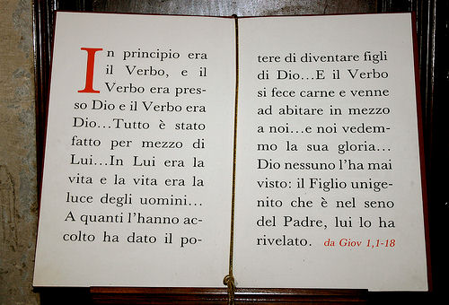
Aggiunge il vangelo di Marco che, a questa Trasfigurazione, partecipano in qualche modo Elia con Mosè, discorrendo con Gesù. È l'Antico Testamento che entra in dialogo con Gesù, con le sue parole, con i suoi gesti. Tutto quello che Mosè aveva rivelato, la volontà di Dio e il suo disegno di salvezza e quello che Elia aveva profetizzato e anticipato nella sua testimonianza alla gloria di Dio, entrano in dialogo con Gesù. Potremmo dire con Paolo che in Gesù tutte le parole di Dio sono diventate sì (cf 2 Cor 1,20), tutte le parole di Dio hanno a che fare con lui: lo annunciano, lo descrivono, lo preparano, orientano la storia verso di lui, in qualche modo tutta la Scrittura parla, ascolta ed entra in relazione con la rivelazione di Gesù, con quella gloria di Dio che abbiamo riconosciuto in precedenza. Tutta la Bibbia, alla fine, dice una cosa sola: che Dio ha tanto amato il mondo, che Dio si è consegnato all'amore degli uomini, con il suo amore e la sua benevolenza. Gesù è questo, Gesù incarna questa rivelazione dell'amore di Dio.

Si capisce allora che Pietro prenda la parola e possa dire: Maestro, è bello per noi stare qui. Facciamo tre tende; una per te, una per Mosè, una per Elia, quasi per poter fissare questa esperienza gioiosa della gloria di Dio: Cosa c'è di più bello di poter cogliere, anche solo un piccolissimo riflesso dell'amore di Dio per noi nella carne umana di Gesù?

ATTRAVERSO

Tu: Figlio mio!

SCENDERE

QUESTA È LA VIA

IMPERATIVO

LEGAMI
Ma si capisce anche che il desiderio di Pietro non è corretto, perché in qualche modo cancella la carne; vede la gloria, si fissa alla gloria e dimentica la debolezza, la fatica della carne, il destino di sofferenza della carne. E invece è proprio da lì che passa la rivelazione di Dio: attraverso la vita terrena di Gesù, attraverso le parole che ha pronunciato in aramaico, attraverso i gesti che ha compiuto nei confronti delle persone concrete; soprattutto passa attraverso la sua passione e la sua morte.
Non si può arrivare alla gloria cancellando, evitando questo; bisogna percorrere tutto il cammino con pazienza, fede e perseveranza. Per questo Pietro parla senza sapere, in realtà, quello che dice: fa fatica ad entrare nella logica che sta dentro la rivelazione di Gesù.
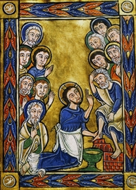
I brani evangelici in cui si ode la voce diretta del Padre sono molto pochi e quindi sono molto importanti. Si capisce allora il legame tra il racconto del Battesimo di Gesù, all'inizio del vangelo di Marco, e il racconto della Trasfigurazione, a metà.
Perché nell'uno e nell'altro c'è una rivelazione del Padre che è fondamentalmente la stessa. Al momento del Battesimo troviamo queste parole: Tu sei il mio Figlio prediletto. In te mi sono compiaciuto; alla Trasfigurazione: Questo è il Figlio mio prediletto; ascoltatelo. Evidentemente le due espressioni si agganciano l'una all'altra: quella della Trasfigurazione si richiama al Battesimo e quella del Battesimo prepara la Trasfigurazione. Ma in entrambi i casi, dietro c'è il discorso fondamentale della sofferenza e della croce. Perché il battesimo vuol dire scendere nell'acqua, vuol dire morire, e il fatto che Gesù vada a farsi battezzare nel Giordano, nell'ottica dei vangeli, ha evidentemente questo significato: Gesù si mette insieme agli uomini bisognosi di conversione, insieme ai peccatori, cioè insieme a coloro che con il loro peccato hanno generato la morte. Si mette insieme a loro: non è un peccatore, ma prende su di sé il peccato; non ha una colpa, ma si carica delle colpe degli uomini e condivide la condizione di colpa dell'uomo. E proprio nel fare questo si rivela per quello che è: Tu sei il Figlio mio prediletto.
È straordinario che queste parole del Padre non vengano dopo un miracolo, dopo la guarigione di un malato o la moltiplicazione dei pani, ma dopo un gesto di umiliazione, di abbassamento: bisogna scendere nel basso, bisogna morire e portare con sé il peso del peccato. Nel momento in cui Gesù percorre questa strada, che è una strada di umiltà, di abbassamento, il Padre lo rivela: Tu sei il Figlio mio prediletto.
Questo vuol dire che, se volete cercare nel mondo qualcosa che somigli a Dio non dovete cercarla in ciò che si presenta grande, potente o splendente; dovete andare a cercare qualcosa di umile, che porti traccia di abbassamento, di amore, di condivisione, di assunzione del peso della vita, del peso degli altri, della comunione con gli altri. Lì c'è il divino. Certo il divino c'è anche nei miracoli, ma non tanto perché i miracoli sono eccezioni alla legge di natura, ma perché espressioni straordinarie di amore: la guarigione di un malato è rivelazione del mistero di Dio, perché fa vivere, dà speranza, dà gioia, nasce dall'amore; per questo rivela Dio. Per questo ancora la rivelazione ultima e più grande, è proprio il mistero della croce del Signore, dove l'amore di Dio è scritto in caratteri cubitali, in modo che si possa leggere senza dubbi o ambiguità, o paura di sbagliare:

ECCESSIVO AMORE

QUESTA È LA VIA

ASCOLTATELO

LEGAMI
CHE
LIBERANO
Dio ha tanto amato il mondo da donare il suo Figlio unigenito,
perché chiunque crede in lui non muoia ma abbia la vita eterna.

Allora ripercorriamo il cammino cercando di arrivare oltre il desiderio di Pietro fino alla rivelazione del Padre:
Questo è il Figlio mio prediletto. Ascoltatelo. E subito, guardandosi
attorno, non videro più nessuno se non Gesù solo con loro.
Nel contesto significa che scomparvero Mosè ed Elia, non perché non contano più, ma perché il loro valore è stato assunto e accolto da Gesù. E in lui c'è tutto il senso del Primo Testamento, in lui c'è la legge di Dio e non la legge semplicemente scritta, ma la legge fatta carne, diventata vita, obbedienza, fino alla morte e alla morte di croce. In lui ci sono le promesse di Dio, in lui c'è la promessa del perdono e la promessa della vita, la promessa della comunione alla vita stessa di Dio.
E cos'altro mai Dio ha promesso se non proprio questo? Quello che ci promette sempre è in realtà una sola cosa: la vita di Dio, la partecipazione alla vita di Dio, la comunione con Dio. E Gesù è esattamente questa comunione con Dio. In lui è raccolto tutto e non ci sarebbe bisogno di altro. Il che non vuol dire che tutto il resto debba venire cancellato, ma che anche tutto il resto viene trasfigurato, assume la forma e i lineamenti di Gesù Cristo. E se riuscissimo ad essere cristiani fino in fondo, andremmo decisamente in questa direzione.
Come? Ascoltatelo!
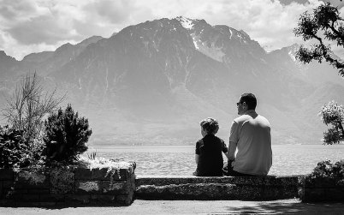
Quando ascoltiamo la parola di Dio è Dio che ascoltiamo nella sua parola; e non possiamo fermarci alla parola e assolutizzarla. Certamente c’è un contenuto preciso nella Parola che il Signore ci rivolge, ma quando parla Dio anzitutto ci dice se stesso… La parola è fatta per creare un ponte, per creare un dialogo, un legame. E se il Signore vi rivolge la parola ve la rivolge non perché voi siate semplicemente più ricchi di conoscenza, ma perché si stabilisca un ponte tra lui e voi, perché la vostra vita sia vita con il Signore, perché vuole essere il Signore con voi. Dio va in cerca dell'uomo per amore, per renderlo partecipe della sua vita, per stabilire con lui un legame di amicizia, di alleanza…
Il cammino degli esercizi deve portarci qui.

